Приложение 1
Инструкция по получению бесплатного доступа к контенту МЭО
на платформе «ЦОК» для педагогов

1) Перейдите на сайт https://educont.ru/
2) В верхнем меню для регистрации педагогов выберите пункт «Для преподавателей»
3) Нажмите «Зарегистрироваться»

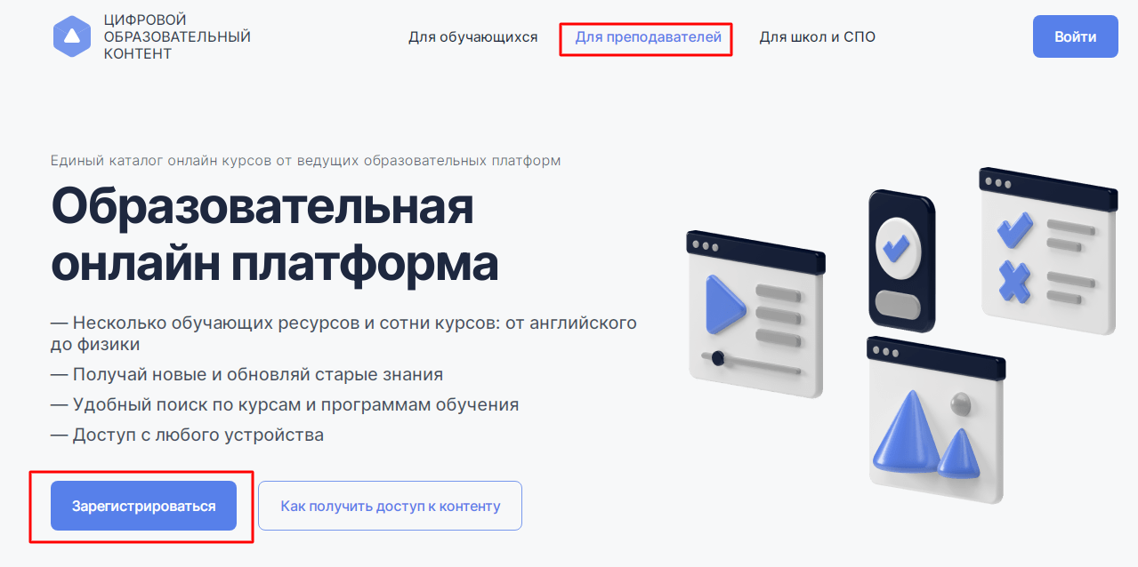

3) Введите контактные данные на открывшейся странице ввода данных и нажмите кнопку «Далее». Заполнить необходимо все поля.

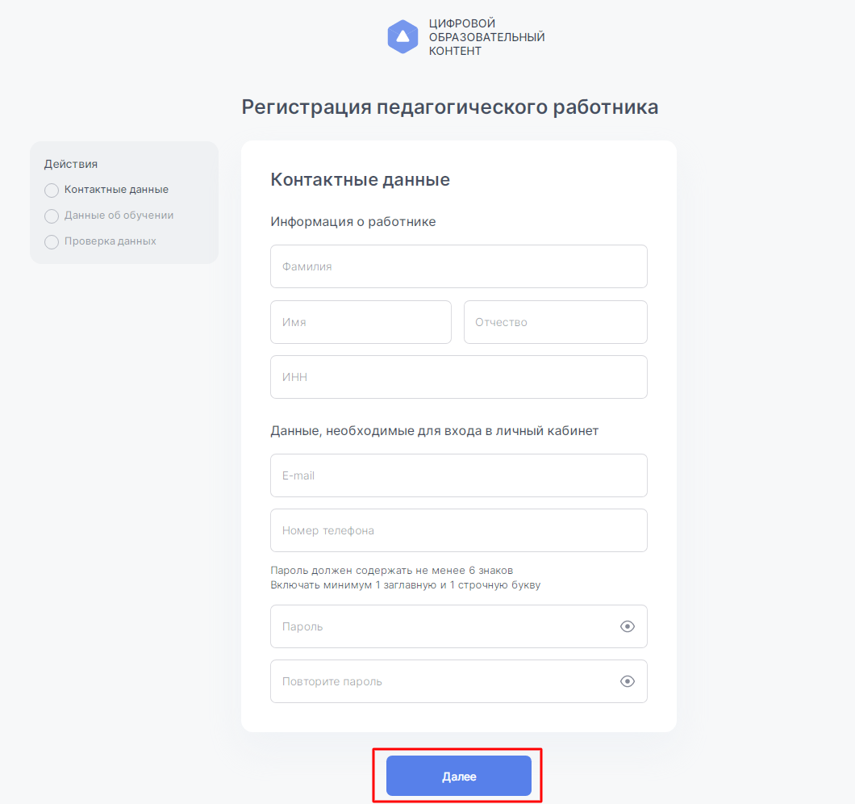

4) Выберите тип образовательного учреждения (Общеобразовательное учреждение) и нажмите «Далее»
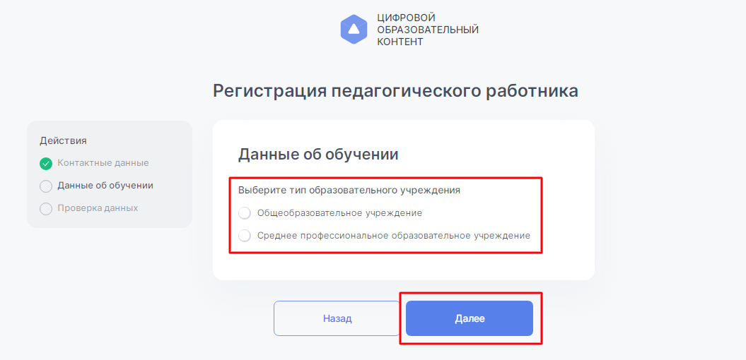

5) После выбора типа ОУ введите название Вашего ОУ (Вам будут предлагаться варианты из справочника, выберите Ваше ОУ).
Укажите, какие предметы и у каких классов Вы преподаете.
Добавлять предметы и классы можно кнопкой «добавить предмет».
Затем нажмите кнопку «Далее».
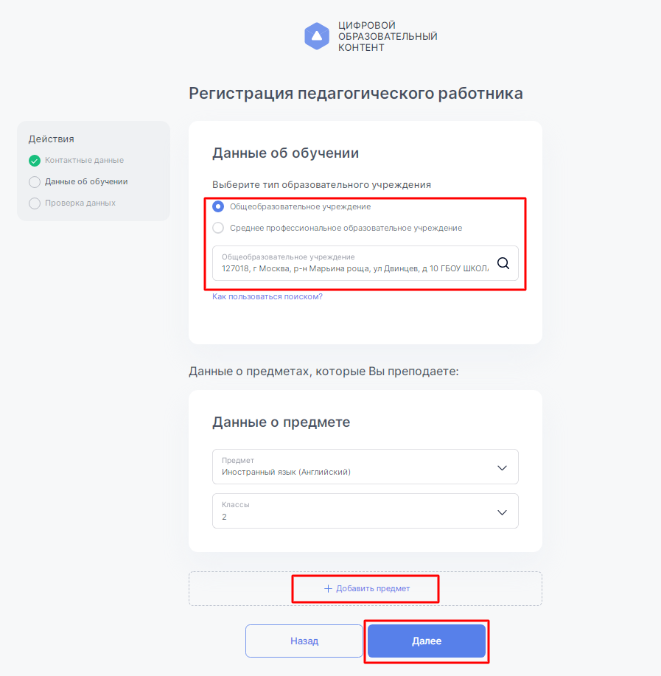

6) Проверьте правильность введенных данных, поставьте галочку подтверждения соглашения о персональных данных и нажмите «Зарегистрироваться»
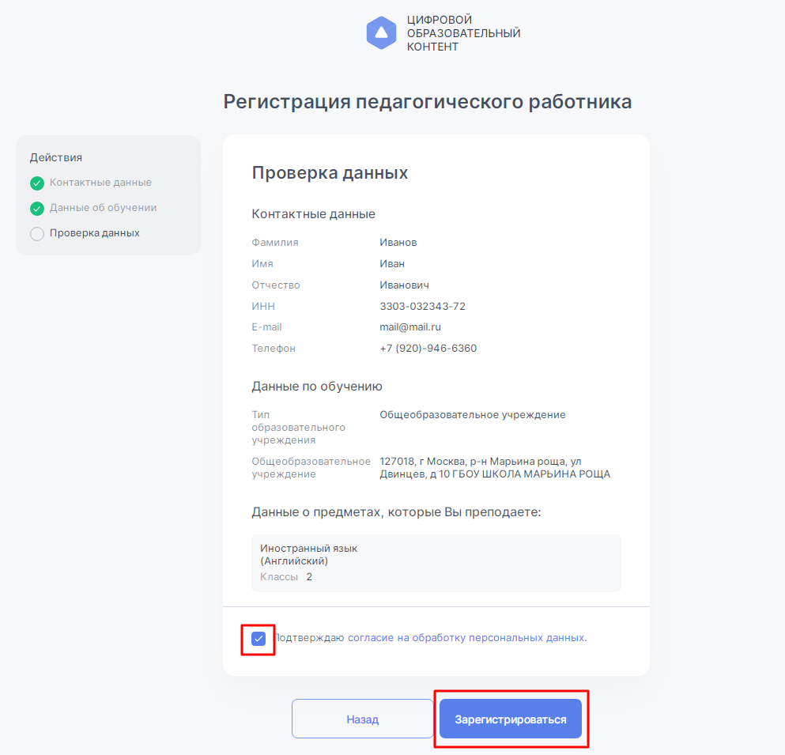

7) После регистрации Вы попадаете в личный кабинет пользователя, в котором представлен перечень образовательных платформ, к которым Вам открыт доступ. Далее наведите курсор на строку « МЭО» и нажмите «Активировать контент»

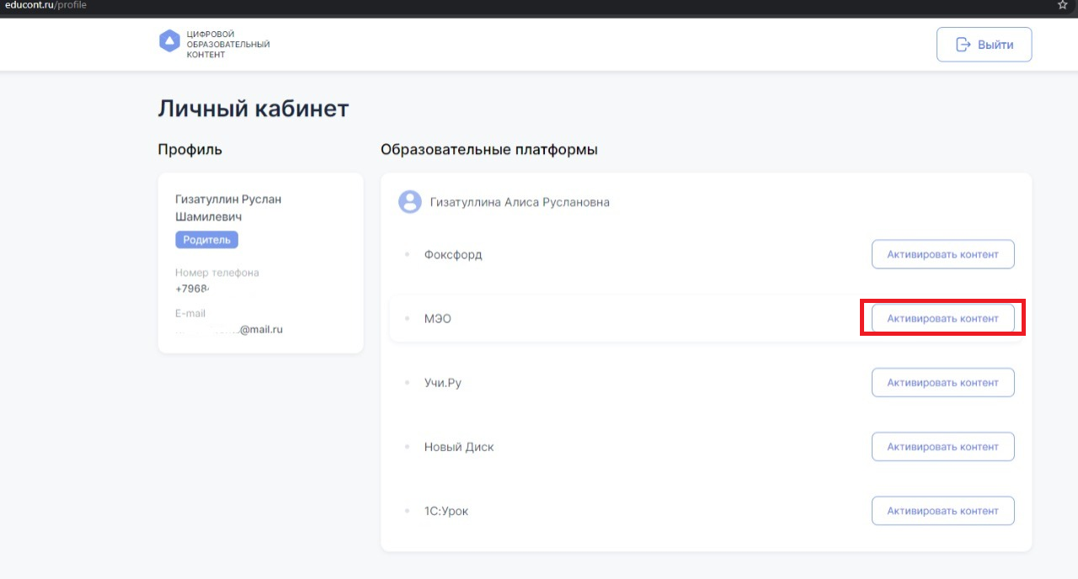

8) Перед Вами откроется поле регистрации на платформе МЭО. Введите Ваши данные, придумайте пароль и введите его в поле «пароль», нажмите «Зарегистрировать пользователя».

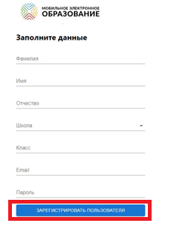

Готово! Вы создали аккаунт с бесплатным доступом к контенту «Мобильное Электронное Образование». На указанную Вами почту поступит письмо от mailbox_events_@mob-edu.ru (тема письма «Доступ в цифровой образовательный контент МЭО») с логином и паролем от Вашего личного кабинета МЭО.

Если Вы не получили письмо, проверьте папку «спам».

10) Направьте Вашим ученикам инструкцию для регистрации обучающихся, чтобы заниматься
с ними на платформе «МЭО»

Заходить на платформу МЭО в дальнейшем Вы можете, нажимая кнопку «Вход» на странице https://mob-edu.com/ui
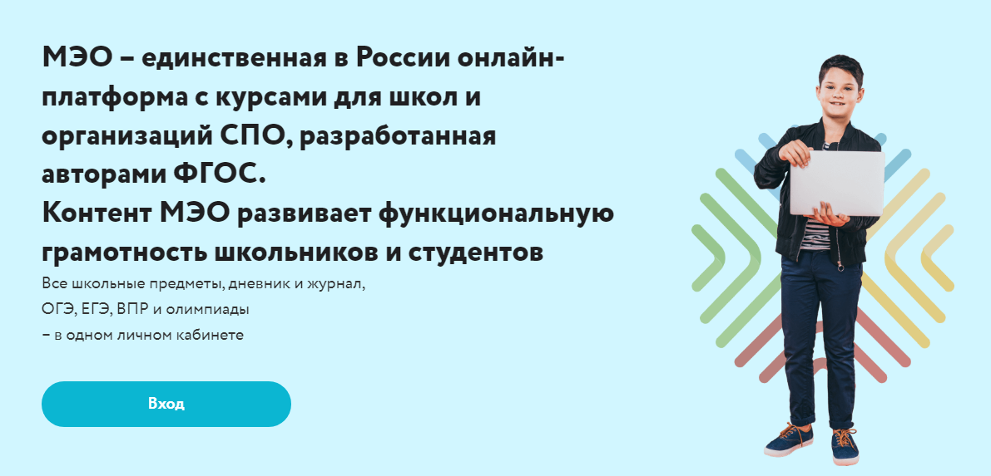

Для вызова интерактивного помощника МЭО нажмите на знак вопроса в правом нижнем углу Вашего личного кабинета на платформе.

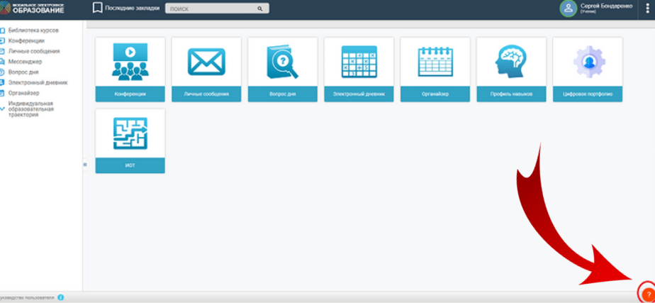

Приложение 2

Инструкция по подключению бесплатного доступа к контенту МЭО для учеников

1) Перейдите на сайт https://educont.ru/
2) В верхнем меню для регистрации выберите пункт «Для обучающихся»
3) Нажмите «Зарегистрироваться»

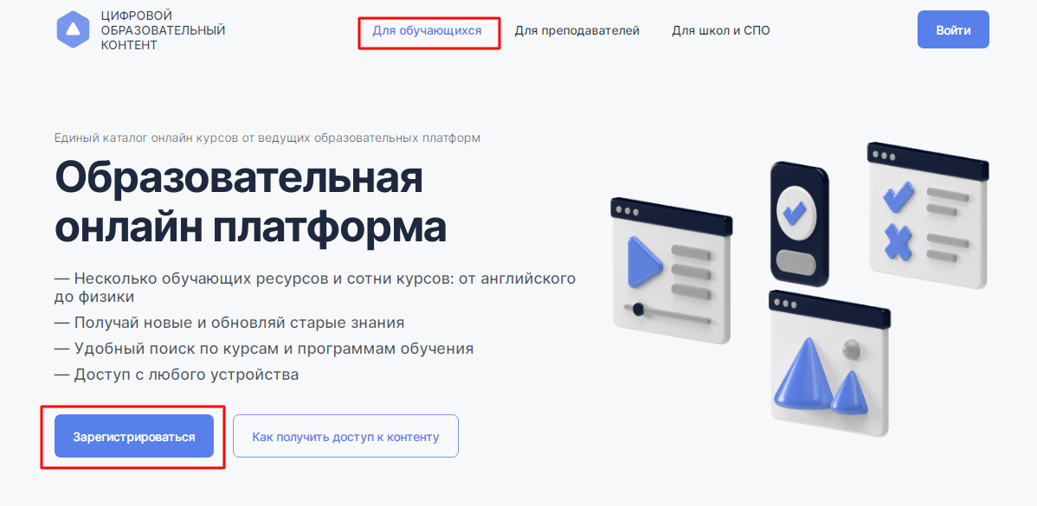

3) Введите контактные данные родителя (законного представителя) на открывшейся странице ввода данных и нажмите кнопку «Далее». Заполнить необходимо все поля

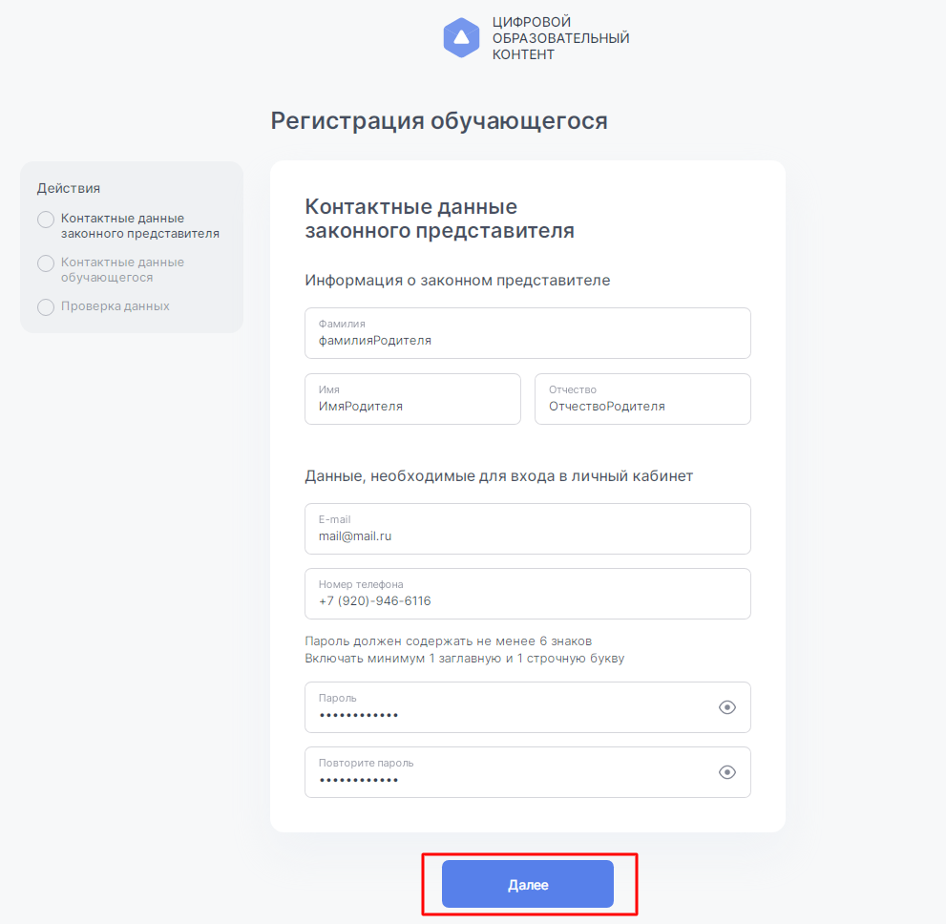

4) Введите данные ученика (если Вы – родитель/законный представитель, Вы можете указать данные нескольких детей с помощью кнопки «добавить еще одного ученика»).

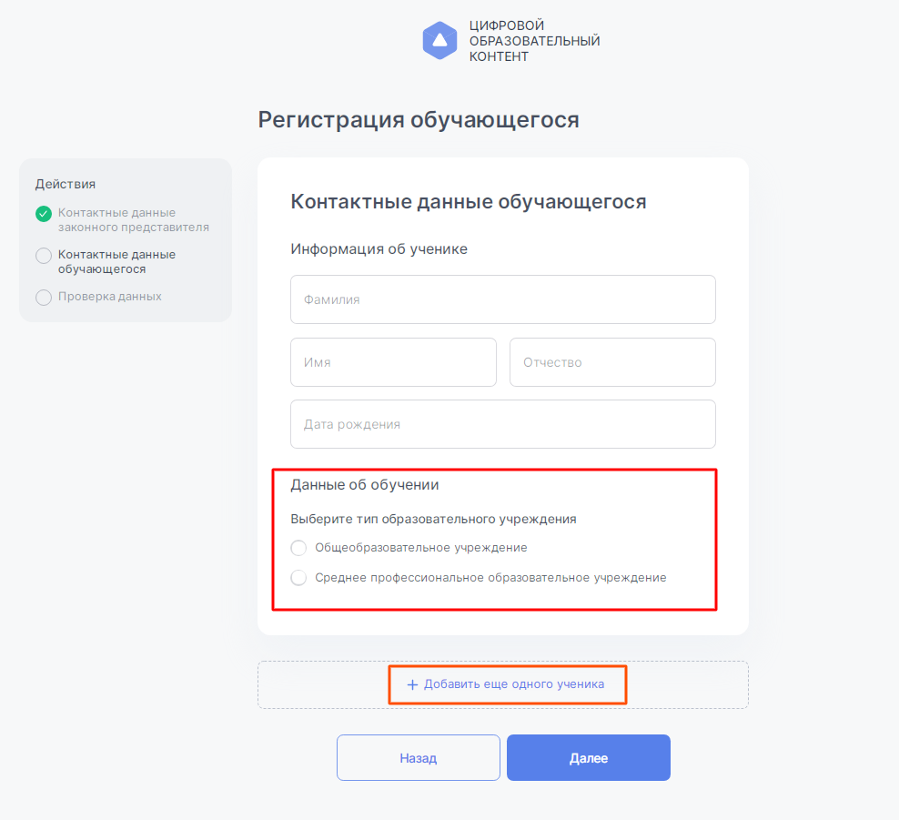
5) Выберите тип образовательного учреждения (Общеобразовательное учреждение).
После выбора начните вводить название Вашего ОУ в появившуюся ниже строку.
Вам будут предлагаться варианты из справочника, выберите Ваше ОУ

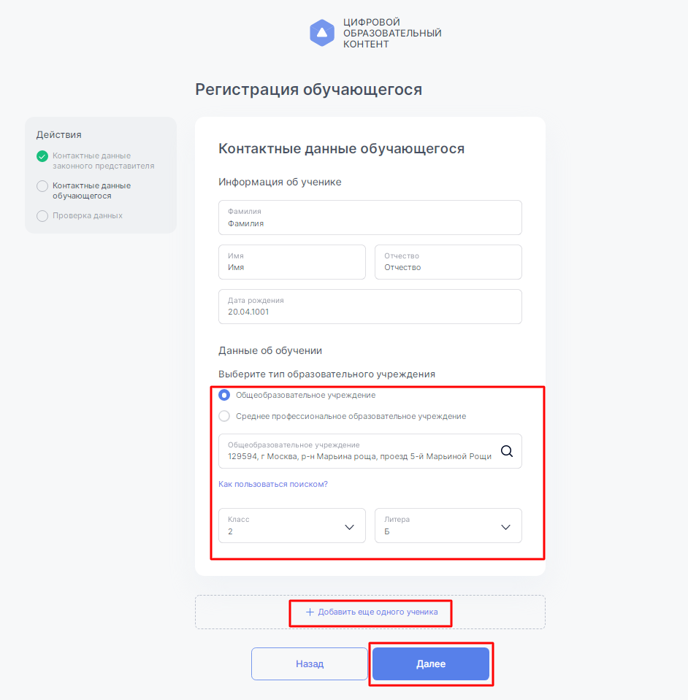

6) После выбора Вашей образовательной организации укажите класс и литеру, нажмите кнопку «Далее»

7) Проверьте правильность введенных данных, поставьте галочку соглашения о персональных данных и нажмите «Зарегистрироваться»

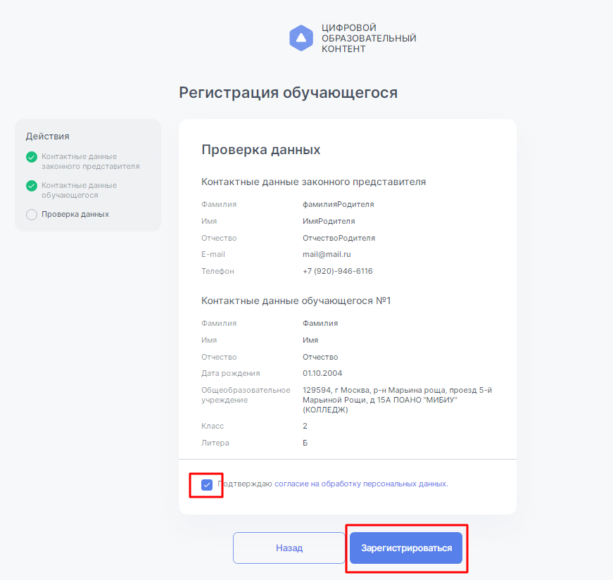

8) После регистрации Вы попадаете в личный кабинет пользователя, в котором представлен перечень образовательных платформ, к которым Вам открыт доступ. Далее наведите курсор на строку « МЭО» и нажмите «Активировать контент»

9) Перед Вами откроется поле регистрации на платформе МЭО. Введите Ваши данные, придумайте пароль и введите его в поле «пароль», нажмите «Зарегистрировать пользователя».

Готово! Вы создали аккаунт с бесплатным доступом к контенту «Мобильное Электронное Образование». На указанную Вами почту поступит письмо от mailbox_events_@mob-edu.ru (тема письма «Доступ в цифровой образовательный контент МЭО») с логином и паролем от личного кабинета студента в МЭО.

Если Вы не получили письмо, проверьте папку «спам»

Заходить на платформу МЭО в дальнейшем Вы можете, нажимая кнопку «вход» на странице https://mob-edu.com/ui и вводя логин и пароль в соответствующие поля.

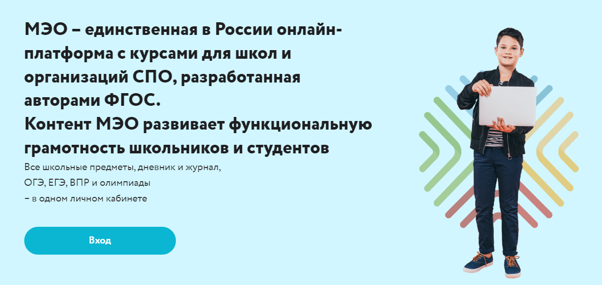

Для вызова интерактивного помощника МЭО нажмите на знак вопроса в правом нижнем углу личного кабинета на платформе.

